前言

本文记录Introduction to Linear Algebra, 4th中每节的要点，组织方式与教材同步，每条要点会适当配置例子或证明，方便后续回顾与分享。

1: Introduction to Vectors(向量介绍)

* 1. Vector and Linear Combinations(向量与线性组合)

要点1：二维向量有两个成分

要点2：向量相加等于对应成分相加，标量与向量相乘等于标量与每个成分相乘，得到结果与原来的向量**共线**

要点3：三个向量的**线性组合**形式为cv+du+ew

要点4：在三维空间R3中，通常一个向量的线性组合为线，两个向量的线性组合为面，三个向量的线性组合为R3

* 1. Lengths and Dot Products(向量长度与点积)

要点1：两个向量点积为每个组件相乘后求和

要点2：向量长度为**向量自身点积**后开方

要点3：单位向量为v/ $\left\|v\right\|$，长度为1

要点4：若v和u点积为0，那么v⊥u(证明:定义,极坐标和三角变换)

要点5：余弦公式

$$\cos{θ}=\frac{v∙w}{\left\|v\right\|\left\|w\right\|}，推导v∙w≤\left\|v\right\|\left\|w\right\|，继续推导\left\|v+w\right\|≤\left\|v\right\|+\left\|w\right\|$$

*P.S.:余弦定理用作图和垂直来推导，余弦值小于等于1推导第一个不等式，平方推导第二个不等式。*

* 1. Matrices(矩阵)

要点1：矩阵乘向量（Ax）可以理解为矩阵列向量的线性组合。

要点2：当A可逆时，Ax=b总有解，解为x=A-1b。

要点3：差矩阵的逆是和矩阵，一个正向效果，一个逆向效果，最后没有效果。

$$减矩阵=\left[\begin{matrix}1 & 0 & 0 \\ -1 & 1 & 0 \\ 0 & -1 & 1\end{matrix}\right]；加矩阵=\left[\begin{matrix}1 & 0 & 0 \\ 1 & 1 & 0 \\ 1 & 1 & 1\end{matrix}\right]$$

要点4：循环矩阵不可逆，三列在一个平面上，三条列相加为0，Cx=0有无数解。

要点5：本章节有部分概念超前，会在后面的章节总给出具体讲解。

2: Solving Linear Equations( 求解线性方程组)

2.1 Vector and Linear Equations(向量和线性方程组)

本章主要需要了重行，列两种视角理解线性方程组。

要点1：向量基本运算是代数乘法kv和向量相加v+w

要点2：向量基本运算组合起来就是**线性组合**cv + dw

要点3：矩阵向量乘法可以通过行向量点乘计算，但是需被理解为A列向量的**线性组合**。

要点4：列视图，Ax=b要求找到一种线性组合x，使得A的列变成b (将2.2节列子写成下面的形式)

[x1a1 x2a2 … xnan]=b

要点5：行视图，每一行的等式是线(n=2)，平面(n=3)或超平面(n>3),交集就是解x。

Ax+By+Cz=d,R3空间中的平面公式，随便绘制三个平面，得到交集解。

2.2 消元思想(The Idea of Elimination)

主要需要了解消元得到上三角，然后回带求解；然后需要了解无数解和无解的成因。

要点1：Ax=b经过消元后，变成Ux=d, U是上三角矩阵。

$$原方程组\left\{\begin{aligned}2x+4y-2z=2 \\ 4x+9y-3z=8 \\ -2x-3y+7z=10\end{aligned}\right.=>上三角形式\left\{\begin{aligned}2x+4y-2z=2 \\ 1y-1z=4 \\ 4z=8\end{aligned}\right.$$

要点2：消元的具体方法，i行等式乘以某个值然后被j行减掉，用于消除j行对应元素

要点3：上面提到的某个值=j行元素大小/i行阀值。（通过例子比较直观）

要点4：阀值位置上出现0，如果下面的行有不为0，可以行交换来修复

要点5：上三角形式的线性方程组可以从底部回带来解

要点6：若无法转成上三角，要么无解，要么无限解

$无限解\left\{\begin{aligned}x-2y=11 \\ 3x-6y=33\end{aligned}\right.；$ 行视图：相同平面或共线；列视图：线性依赖

$无解：\left\{\begin{aligned}x-2y=11 \\ 3x-6y=8\end{aligned}\right.$；行视图：平行无交集；列视图：线性独立

2.3 矩阵消元(Elimination Using Matrices)

消元的数学描述，使用矩阵。

要点1：Ax=x1*列1+ …… +xn*列n,即 ${(Ax)}_{i}=\sum_{j}^{n}{a_{ij}}x_{j}$

要点2：单位矩阵I（什么都不做），消元矩阵=Eij使用系数lij,排列矩阵=Pij（单位矩阵变换），除法矩阵Di。

除法矩阵 $\left[\begin{matrix}1 & 0 \\ 0 & 0.5\end{matrix}\right]\left[\begin{matrix}4 & 5 \\ 5 & 1\end{matrix}\right]=\left[\begin{matrix}4 & 5 \\ 2.5 & 0.5\end{matrix}\right]$

排列矩阵 $\left[\begin{matrix}0 & 1 \\ 1 & 0\end{matrix}\right]\left[\begin{matrix}4 & 5 \\ 5 & 1\end{matrix}\right]=\left[\begin{matrix}5 & 1 \\ 4 & 5\end{matrix}\right]$

减法矩阵 $\left[\begin{matrix}1 & 0 \\ -5/4 & 1\end{matrix}\right]\left[\begin{matrix}4 & 5 \\ 5 & 1\end{matrix}\right]=\left[\begin{matrix}4 & 5 \\ 0 & -21/4\end{matrix}\right]$

总结：基础变换矩阵左边作用于行，右边作用与列，都是基于单位矩阵进行变换得到。

例子：将2.2节中的例子，用矩阵过程表示

要点3：Ax=b乘以消元矩阵E21的过程等价于第二行减去l21乘以第一行，用-l­21取代单位矩阵行2列1的位置，得到消元矩阵E21。（举个例子比较形象）

要点4：对于增广矩阵[A b],上面的消元过程得到[E21A E21b]。（这里初次涉及到块矩阵）

解线性方程组，其实就是对增广矩阵同步进行线性变化，当左边变成I，右边就代表解。

要点5：矩阵A乘B，可以理解为A与B每一列相乘，也可以使用行角度解释。（使用块矩阵计算解释）

列视图：AB=A[b1 b2 … bn]=[Ab1 Ab2 … Ab3]

行视图：AB=[a1 … an]= a1+…+ an+

2.4 矩阵运算规则(Rules for Matrix Operations)

矩阵运算的形式化定义，主要理解矩阵乘法和乘法结合律。

要点1：AB的(i,j)元素是A第i行与B第j列点积。

要点2：一个m乘n矩阵与一个n乘p矩阵相乘需要mnp次乘法计算。

要点3：A(BC)=(AB)C，非常重要，很多证明都是动过乘法连锁率进行变换的。

要点4：AB的另一种解释，所有矩阵之和，这些矩阵有A的列与B的行相乘得到。（矩阵块乘法，兼容即可乘）

$$AB=\left[\begin{matrix}a_{1} & ⋯ & a_{n}\end{matrix}\right]\left[\begin{matrix}b_{1}^{T} \\ ⋮ \\ b_{2}^{T}\end{matrix}\right]=a_{1}b_{1}^{T}+…+a_{n}b_{2}^{T}$$

要点5：若矩阵块兼容，可以通过块相乘计算矩阵乘法，乘法位置不能变，可以简化乘法，方便分析。（可以用分块I举例子）。

$$\left[\begin{matrix}A & B \\ C & D\end{matrix}\right]\left[\begin{matrix}X \\ Y\end{matrix}\right],\left[\begin{matrix}1 & 0 & 1 & 0 & 1 & 0 \\ 0 & 1 & 0 & 1 & 0 & 1 \\ 1 & 0 & 1 & 0 & 1 & 0 \\ 0 & 1 & 0 & 1 & 0 & 1\end{matrix}\right]\left[\begin{matrix}2 & 4 \\ 2 & 4 \\ 3 & 1 \\ 3 & 4 \\ 2 & 1 \\ 4 & 3\end{matrix}\right]$$

要点6：块矩阵舒尔补(Schur Complement)，有点类似d-cb/a

$$\left[\begin{matrix}I & 0 \\ -CA^{-1} & I\end{matrix}\right]\left[\begin{matrix}A & B \\ C & D\end{matrix}\right]=\left[\begin{matrix}A & B \\ 0 & D-CA^{-1}B\end{matrix}\right]$$

块矩阵消元

需要回忆

1 基础矩阵，三类：消元，排列和除法，并且这三类矩阵均可逆。

2 阀值和Row Reduced Echelon Form简化的行梯形式

2.5 逆矩阵(Inverse of Matrices)

逆矩阵的定义，性质与计算。

要点1：逆矩阵必须满足，AA-1=I和A-1A=I(满足一个叫左逆或右逆)

要点2：A可逆当且仅当A有n个轴（pivot），允许行交换

左=>右：A可逆，Ax=b必有解，有x=A-1b,可到阀值形式

右=>左：n个阀值，ElowA=U,进而有EupElowA=I,A-1=EupEdown

要点3：若Ax=0,存在非0向量解，那么A不可逆。（反正法）

若A可逆，A-1Ax=0=>x=0,矛盾

列线性依赖

要点4：(AB)-1=B-1A-1,(ABC)-1=C-1B-1A-1,其中A，B，C可逆

AB(AB)-1=ABB-1A-1= A(BB-1)A-1=I

(AB)-1 AB= B-1A-1AB= I

要点5：高斯乔丹法求逆，即通过块矩阵[A I] => [I A-1]求逆

先讲课程，最后统一讲习题

练习：消元通用形式，课后41题

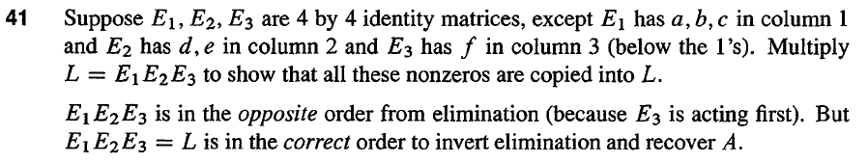

E= E­-1­3E­-1­2E­-1­1= E­-143 E-133 E-132E­-121 E-131 E-141

基础消元矩阵与逆的关系

2.6 消元=矩阵分解：A=LU (Elimination = Factorization : A=LU)

消元过程是一个矩阵分解，有A=LU,更近一步，A=LDU，L下三角，U上三角，D对角，L，U对角全为1或0.求逆复杂度非常高(O(n3),消元过程)，还好实际应用组一般不会对太大的矩阵求逆。

要点1：高斯消元（无排列），可以将分解A=LU

EA=U,其中E（基础矩阵）可逆，L=E-1,单位消元矩阵可逆，那么及必然可逆。例子如下

$$\left[\begin{matrix}1 & 2 \\ 2 & 6\end{matrix}\right]=\left[\begin{matrix}1 & 0 \\ 2 & 1\end{matrix}\right]\left[\begin{matrix}1 & 2 \\ 0 & 2\end{matrix}\right]=\left[\begin{matrix}1 & 0 \\ 2 & 1\end{matrix}\right]\left[\begin{matrix}1 & 0 \\ 0 & 2\end{matrix}\right]\left[\begin{matrix}1 & 2 \\ 0 & 1\end{matrix}\right]$$

要点2：LU其实是一个逆过程（需要举例子）

主要是将左边的E如何到右边E的过程，在上面的例子中可以一并讲解。

要点3：根据LU分解，现在求解线性方程组就是计算两个三角矩阵

A=LU且L=E-1，那么Ax=b =>EAx=Eb => Ux=Eb=c。即，先计算E，然后Eb得到c与EA得到U，然后代入Ux=c，U是一个上三角矩阵，可以轻松求解。

要点4：分解过程有(n3-n)/3基础计算（加减乘除），复杂度O(n3)

要点5：求逆复杂度O(n3)

n个n2操作

要点6：对于带状矩阵，复杂度有所减小，w为带的宽度，O(n3)变为O(nw2),O(n2)变为O(nw)，一般w很小，基本上变成线性了。

练习：A=LDU的唯一性，L，U为对角线全部为1的三角矩阵，L下，U上。D为对角矩阵。参见习题18与[相关解答](http://math.stackexchange.com/questions/509855/uniqueness-of-ldu-factorisation-strang-p105-2-6-18)

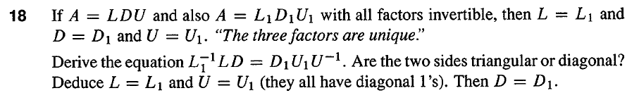

主要是L，U的对角为1，所以L1-1L=I，U1-1U=I

2.7 转置矩阵和排列矩阵(Transposes and Permutations)

理解转置矩阵和排列矩阵的定义与性质。

要点1：转置定义，(AT)ji=Aij

要点2：(AB)T=BTAT,(A-1)T=(AT)-1

(Ax)T=xTAT,扩展到AB：AB=[Ab1… Abn],

(A-1A)T=AT(A-1)T=I,根据可逆定义:利用上面的推论

上面可以结合2.5.4推论，逆与转置的结合律。

要点3：x*y=xTy,那么Ax*y=(Ax)Ty=xT(ATy)

点乘的矩阵乘表示，有很多证明使用此技巧

要点4：对称矩阵A=AT,可得到LDU分解A=LDLT（需要讲解LDU分解，在上一节）

L=UT可以得到上面的等式。唯一性(在2.6习题中证明)，得到UT=L

要点5：排列矩阵P每一行只有一个1，其余为0，P­-1=PT

基础排列矩阵是单位矩阵通过一步排列得到的矩阵。

P=P-1：单一行列交换，在操作一次得到原来的结果

P-1=PT：P是方块矩阵，P与PT对应的“1”总是匹配（I4的例子），所以PPT=I。

所以，P=P-1= PT。

要点6：大小为n的矩阵，有n!个排列矩阵，一半奇数，一半偶数。

要点7：若A可逆，PA=LU

在定义排列矩阵后，得到了消元分解的完整形式。

举个例子： $\left[\begin{matrix}2 & 3 & 1 \\ 2 & 2 & 2 \\ 4 & 1 & 2\end{matrix}\right]=>\left[\begin{matrix}2 & 3 & 1 \\ 0 & -1 & 1 \\ 0 & -5 & 0\end{matrix}\right]$,此时需要排列

练习：逆与转置相同的矩阵，习题40

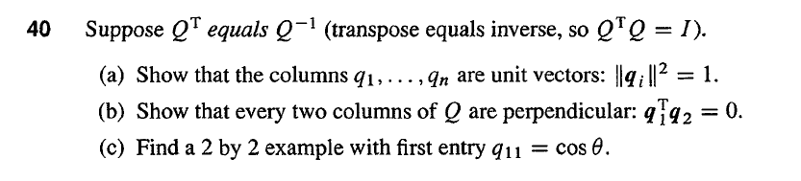

$$Q=\left[\begin{matrix}\cos{θ} & -\sin{θ} \\ \sin{θ} & \cos{θ}\end{matrix}\right]$$

**3: Vector Spaces and Subspaces(向量空间和子空间)**

之前讨论的都是向量，本章开始研究向量的“集合”（包括一定规则），称之为向量空间。讨论的范围组件扩大，从点，向量到向量空间。

向量空间：一系列向量的集合，这里的向量不仅仅是列向量，还包括矩阵，实函数等。

根据Rn这个例子讲解向量空间。

3.1 Space of Vectors (向量空间)

要点1：Rn是所有n个实数的列向量的集合。

比如R3是三维列向量空间，R2是二维列平面。

向量空间条件，对任意向量w,v,存在：

* w+v在子空间中；
* cv在子空间中，c为任意数,特别是C=0；

要点2：**M**（2乘2矩阵），**F**（所有实函数f(x)）和**Z**（单独的零向量）是向量子空间。

其他向量空间，加和乘得到的结果仍然在**M**，**F**和**Z**中。

要点3：包含向量w和v的子空间必包含所有的线性组合cv+dw

向量子空间是向量空间的子集，比如使用2独立向量组成的3维向量，就是R3的子空间。

总结：特定向量的线性组合，组成了向量子空间。

**思考**：S∪T是向量子空间吗？反例，R3中S是直线，T是面，S∪T不是。

加法原则被破坏，因为S和T中各出一个向量，相加之后可能不在S∪T中

要点4：矩阵A的列向量的线性组合组成的子空间称为A的列空间，记作C(A)。即，列空间被A的列向量支撑。

要点5：Ax=b有解，说明b在C(A)中。

无限解说明A的列向量有冗余，唯一解说明A的列向量线代独立。

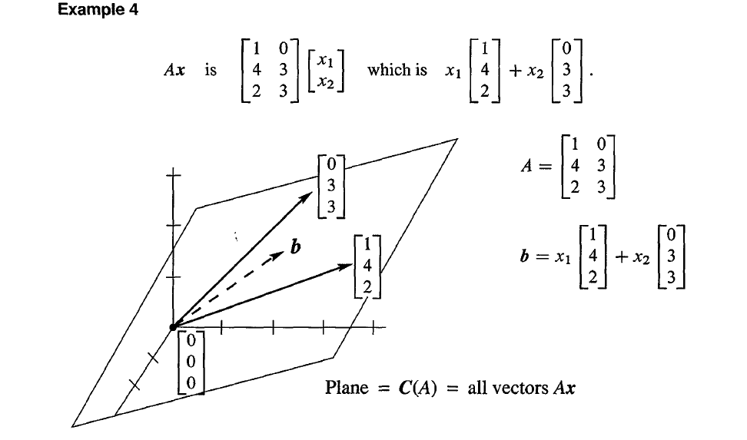

**思考**

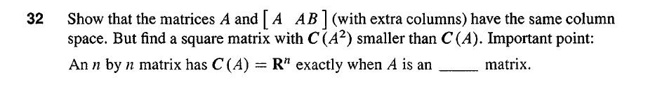

C([A AB])与C(A)的关系？

C(A2)与C(A)的关系? A2特殊的线性组合，例子 $A=\left[\begin{matrix}1 & 1 \\ -1 & -1\end{matrix}\right],A^{2}=0$

当矩阵A具有什么性质时，C(A)=Rn? 另一种描述，Ax=b总有解，那么A可逆。如果Ax=b不总有解，那么C(A)是线性子空间。

3.2 Null Space of A: Solving Ax=0(零空间：Ax=0)

要点1：A的零空间是Ax=0中的所有x解，记作N(A),他是一个子空间。

可以证明为什么是子空间

v,w∈N(A):加法， Av=0, Aw=0, A(v+w) = Av+Aw=0；乘法，A(cv)=cAv=0

N(A)∈Rn, C(A)∈Rm,这一点需要强调，避免混淆两个空间

要点2：向下消元可以得到梯形矩阵U，然后通过向上消元和除法，得到得到R，在R中可以找到轴变量和自由变量。

R=rref(A)，最简行梯形式Reduced Row Echelon Form。A先到U（梯形式），然后到R，通过下面过程演示。

$$A=\left[\begin{matrix}1 & 1 & 2 & 3 \\ 1 & 2 & 3 & 5 \\ 1 & 3 & 4 & 7 \\ 1 & 4 & 5 & 9\end{matrix}\right]=>U=\left[\begin{matrix}1 & 1 & 2 & 3 \\ 0 & 1 & 1 & 2 \\ 0 & 0 & 0 & 0 \\ 0 & 0 & 0 & 0\end{matrix}\right]>R=\left[\begin{matrix}1 & 0 & 1 & 1 \\ 0 & 1 & 1 & 2 \\ 0 & 0 & 0 & 0 \\ 0 & 0 & 0 & 0\end{matrix}\right]$$

Ax=0与Rx=0等价。

要点3：R或U的每个自由变量可以得到一个特殊解，令当前的自由变量中的x为1，其他的为0，然后通过回带，可以得到x。

特殊解，接上面的例子

$$s_{1}=\left[\begin{matrix}-1 \\ -1 \\ 1 \\ 0\end{matrix}\right]，s_{2}=\left[\begin{matrix}-2 \\ -1 \\ 0 \\ 1\end{matrix}\right]$$

上面提到特殊解

要点4：Ax=0的所有解是特殊解的线性组合。

A化简为R，然后将轴变量和自由变量分开，得到通解，仍然利用线性方程的思想，接上面的列子，R的线性方程如下

令x3=1,x4=0，可得x1=-1,x2=-1

令x3=0,x4=1，可得x1=-1,x2=-2

所以，通解如下，（强调轴变量和自由变量）

$$x=\left[\begin{matrix}-x_{3}-2x_{4} \\ -x_{3}-1x_{4} \\ x_{3} \\ x_{4}\end{matrix}\right]=x_{3}\left[\begin{matrix}-1 \\ -1 \\ 1 \\ 0\end{matrix}\right]+x_{4}\left[\begin{matrix}-2 \\ -1 \\ 0 \\ 1\end{matrix}\right]$$

这里提到通解，其实特殊解就是通解的核心。

要点5：如果n>m（列大于行），A列向量至少存在一个自由变量，也就至少存在一个特殊解，所以零空间中必然存在不为0的x。

思考



[I I]x=0，可以适当展开，B的零空间不为空，为 $\left[\begin{matrix}-I \\ I\end{matrix}\right]$。

3.3 The Rank and the Row Reduced Form(秩与行简化形式)

矩阵不变的地方—秩，在消元中，秩不变，反映矩阵真实尺寸。

要点1：矩阵的秩是轴的个数。也就是R=rref(A)中左对角线中1的个数。

$$A=\left[\begin{matrix}1 & 1 & 2 & 4 \\ 1 & 2 & 2 & 5 \\ 1 & 3 & 2 & 6\end{matrix}\right],R=\left[\begin{matrix}1 & 0 & 2 & 3 \\ 0 & 1 & 0 & 1 \\ 0 & 0 & 0 & 0\end{matrix}\right]$$

要点2： A与R(=rref(A))的前r个轴列（pivcol）的位置相同。

R的轴列可以轻松的观察到，由于Rx=0与Ax=0中的x相同(要点5剧透)，且A到R过程中没有列变换，所以两者的轴列位置相同。

要点3：前r轴列不能是其前面的列向量的线性组合。

都是0，所以无法线性组合。

要点4：n-r的自由变量是零空间的基。

零空间的快速计算方法，假设rref(A)形式如下

$$rref\left(A\right)=R=\left[\begin{matrix}I & F \\ 0 & 0\end{matrix}\right],N\left(A\right)=C\left(\left[\begin{matrix}-F \\ I\end{matrix}\right]\right)$$

从上面的形式，可以看出，N(A)的秩的数量n-r

RN=0,N称为零空间矩阵，有特殊解向量组成。

使用例子验证上面的公式。

要点5：A与R的零空间相同。Ax=ERx=0

思考

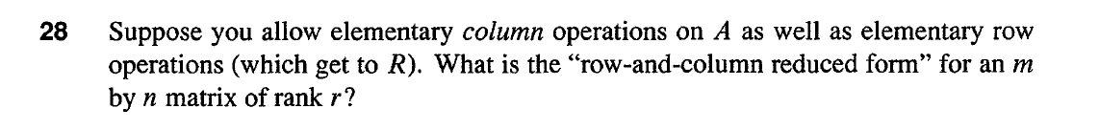

EA $E^{'}=\left[\begin{matrix}I_{r} & F \\ 0 & 0\end{matrix}\right]$

3.4 The Complete Solution to Ax=b(Ax=b的完整解)

在求解Ax=0的过程时，我们没有关注等号右边，因为任何行变化，对0向量的作用均是0向量。但是Ax=b的求解过程必须关注等号右边了。

要点1：秩等于轴的数量，最简行矩阵R有m-r个全是0的行

要点2：Ax=b有解 <=> 最后m-r等式化简为0=0

最简化后，形式如下，假设无限列调整

$$Ax=b=> \left[\begin{matrix}I & F \\ 0 & 0\end{matrix}\right]=\left[\begin{matrix}d \\ 0\end{matrix}\right]$$

要点3：特殊解xp的计算方法是令所有的自由变量均为0

Ax=b => Rx=d

令所有自由变量为0，特殊解就全部来自于d

例子

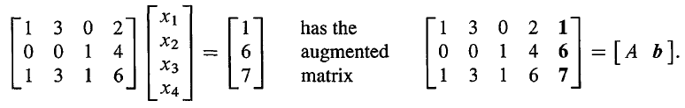

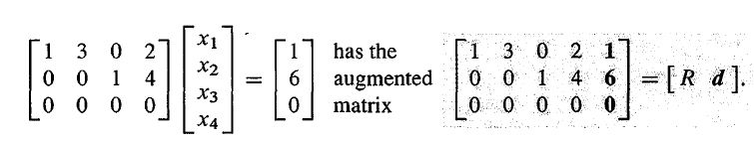

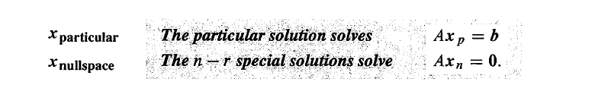

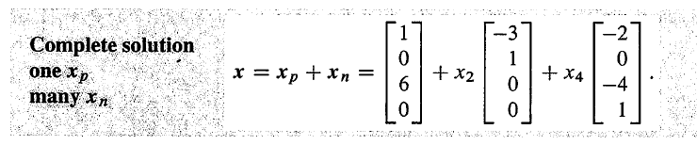

完整通解，可以参考“[线代随笔02-Ax=b的完整解](http://bourneli.github.io/linear-algebra/2016/02/23/linear-algebra-02-the-complete-solution-for-Ax-equals-b.html)”。

要点4：当自由变量 确定后，轴变量才能确定

要点5：r=n(列)时，瘦长形，没有自由变量，要么有唯一解，要么无解

要点6：r=m(行)，宽胖形；当m=n时，唯一解；当m<n时，无限解。

四种情况对应的四种R，需要详细讲解，这是本质。

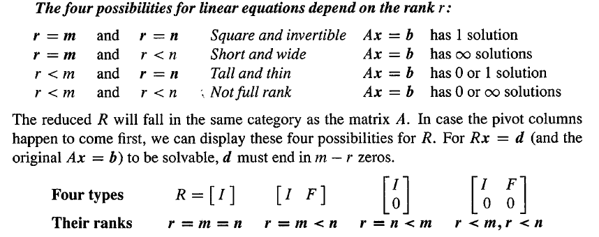

思考题

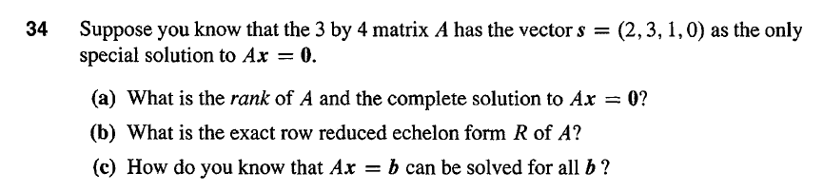

n=4, n-r=1,r=3, R(A)=[I F]

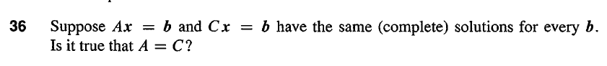

(A-C)x=0,那么x属于N(A-C)，或A=C。两种可能。

3.5 Independences, Basis and Dimension (线性独立，基和维度)

子空间的真实尺寸。虽然有n列，但是列空间的维度不一定是n。

要点1：如果x=0是Ax=0的唯一解，A的列线性独立

使用列向量来解释，就是

$$若x_{1}\vec{a_{1}}+…+x_{1}\vec{a_{1}}=\vec{0}=>x_{1}=…=x_{n}=0$$

结论很简单，但是背后的思想不简单，向量之间不能互相表示，没有冗余，简洁的必经之路。

要点2：v1,…,vr的线性组合填充了整个空间，称为支撑了一个空间

支持（span）的正式定义，C(A)=span({$\vec{a_{1}},…,\vec{a_{n}}$})

要点3：一组线性独立的向量支撑了一个空间，这组向量是这个空间的一组基。这个空间中的每一个向量可以有这组基唯一的线性组合表示。

唯一表示的证明:

见blog, [线代随笔07-关于基的那些事](http://bourneli.github.io/linear-algebra/2016/03/14/linear-algebra-07-about-base.html)

要点4：对应一个固定的向量，所有的基的向量数量相同，向量的数目称为维度。

基数目固定的证明

见blog, [线代随笔07-关于基的那些事](http://bourneli.github.io/linear-algebra/2016/03/14/linear-algebra-07-about-base.html)

要点5：轴列是C(A)的基，维度为r

始终最简行梯形式rref来证明，Ax=0与Rx=0的x是一样的。

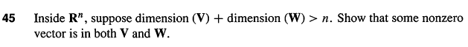

V,W中的向量线性独立，n个span R^n ,剩下的必然被其他表示

这个可以添加到维度那个随笔中,参考随笔[关于基的那些事](http://bourneli.github.io/linear-algebra/2016/03/14/linear-algebra-07-about-base.html)

3.6 Dimensions of the Four Subspaces(四大子空间的维度)

要点1：r个轴行是R（也是A）的行空间的基

要点2：r个轴列是A的列空间的基

要点3：n-r个特殊解是A（R）零空间的基

要点4：单位矩阵I最后m行是N(RT)的基

要点5：消元矩阵E最后m行是N(AT)的基

参考[线代随笔3-矩阵的4个线性子空间](http://bourneli.github.io/linear-algebra/2016/02/28/linear-algebra-03-the-four-subspaces-of-matrix.html)

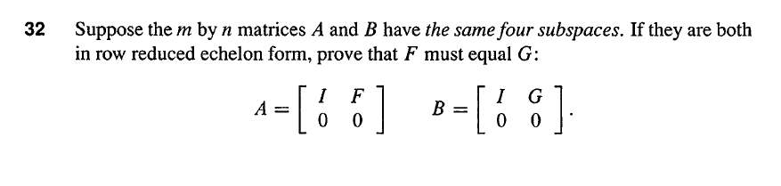

无论F，G等于什么，C(A)=C(B), N(A^T)=N(B^T),所以列空间和左零空间没有约束。从行空间观察。对任意行空间向量x=[x_1 x_2], x_1的系数根据I决定，由于系数相同，可以映射到F或G的行向量上，最后得到 $\sum{c_{i}\left(\vec{f_{i}}-\vec{g_{i}}\right)=0},对任意c_{i}横成立，所以\vec{f_{i}}=\vec{g_{i}}$

较简单：根据相同的row space， $\left[\begin{matrix}I \\ F\end{matrix}\right]=\left[\begin{matrix}I \\ G\end{matrix}\right]Y=\left[\begin{matrix}Y \\ GY\end{matrix}\right]$，那么Y=I,那么G=F，Y是某种线性组合

4: Orthogonality

[需要将上次遗留问题重新讲解，这里](http://bourneli.github.io/linear-algebra/2016/03/14/linear-algebra-07-about-base.html)。

讲解的时候，先讲4.2节，后讲4.1节。

4.1 Orthogonality of the Four Subspaces

要点1：如果每个V中的向量正交每个W中的向量，那么子空间V和W正交

例子1：三维空间中，平面与垂直的直线。正例。

例子2：两个平面垂直，但是不可能正交。反例。

要点2：如果V子空间拥有所垂直于W的向量，且V是W的正交空间，那么V是W的正交补。在空间 $R^{n}$ 中，W与V的维度之和为n。

之前证明过，维度不可能有多的。

要点3：零空间与行空间，列空间与左零空间都是正交补。

证明： $A^{T}y$ 是行空间任意向量，令x是零空间任意向量，那么Ax=0

所以， $x^{T}\left(A^{T}y\right)={(Ax)}^{T}y=0^{T}y=0$

要点4：任何n个独立的向量span整个 $R^{n}$

要点5： $R^{n}$ 中的任意向量都有一部分在零空间，一部分在行空间中。

证明参考：后面的投影。

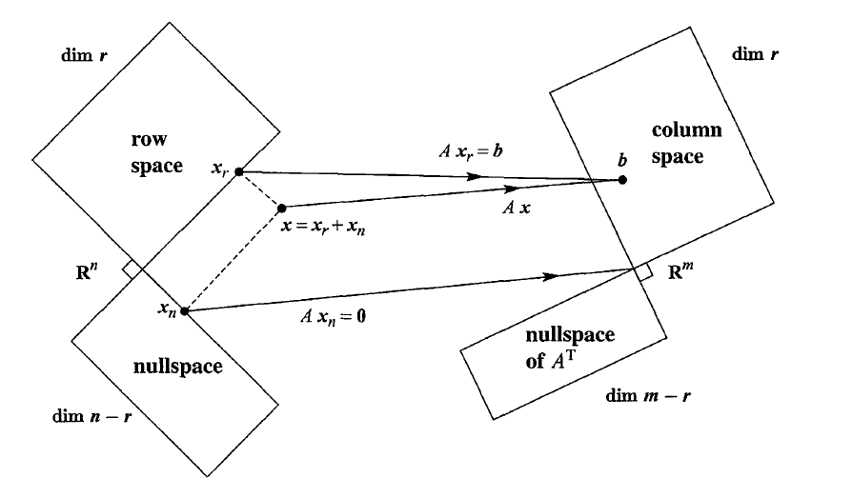

上面这幅图包含的意思

* 四大空间维度互补
* 四大空间有两对正交补空间
* 已Rn空间为例，任意x可以分为行空间与零空间，但是通过A映射后，零空间的那部分作用会消失。
* 每个列空间的b来自唯一的x­­­r,证明如下：

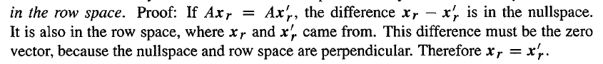

问题1



解答：A的零空间的零空间是A的行空间，可以根据上面的基础图观察

问题2

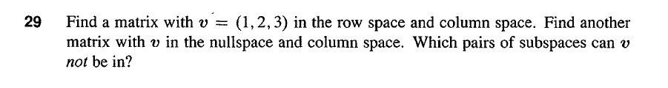

A=vTv第一个ok，第二个不可能，除非v=0

问题3



rank(A) + dim(N(A)) = 4; dim(N(A)) >= dim(C(B))=rank(B), 所以rank(A)+rank(B) <=4

4.2 Projections 投影

讲解主要思路

1 向量投影：要点1,2

2 线性空间投影：要点3

3 投影向量性质：要点3,4,5

要点1：向量b投影到单一向量 $p=a\hat{x}=a\frac{a^{T}b}{a^{T}a}$

对线的投影推导过程，也就是投影到维度为1的列空间中

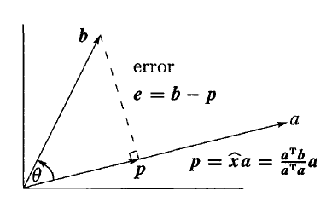

计算 $p=\hat{x}a$，关键是计算 $\hat{x}$。

要点2：根据单一向量投影公式，投影矩阵 $P=\frac{aa^{T}}{a^{T}a}$

和与上面推导一并讨论

要点3：将b投影到子空间V，剩下的e=b-p将垂直V

推导一般线性子空间的投影公式（要点5），需要证明

1）[ATA可逆<=>A列线性独立](http://bourneli.github.io/linear-algebra/2016/03/03/linear-algebra-04-ATA-inverse.html)(需要证明两个定理)

2）[投影分解任意向量](http://bourneli.github.io/linear-algebra/2016/04/12/linear-algebra-08-x-eq-proj-a-plus-proj-b.html)

要点4：根据投影公式，当A满秩，那么P=I,那么p=b

满秩即可逆，那么括号内部可以打开，一般情况下是不能打开的。

要点5：投影矩阵 $P=A{{\left(A^{T}A\right)}^{-1}A}^{T}$,具有性质 $等幂性P=P^{2},对称性P=P^{T}$

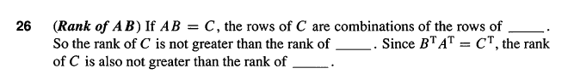

rank(AB) <= rank(B), rank(BTAT)<=rank(AT)=rank(A)

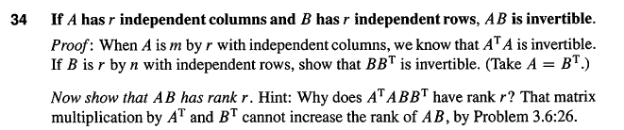

r = rank(ATABBT) <= rank(ABBT)<= rank(AB)<=rank(B)=r

也可以参考这里<http://bourneli.github.io/linear-algebra/2016/04/17/linear-algebra-09-BTA-inverse.html>

4.3 Least Squares Approximation 最小二乘近似

使用矩阵微积分推导，可以参考《机器学习基石》相关章节。

要点1：最小二乘的解法就是找到x，使得 ${\left\|Ax-b\right\|}^{2}$ 最小化。

推导过程，参考[矩阵推导](http://bourneli.github.io/linear-algebra/calculus/2016/04/30/linear-algebra-12-linear-regression-matrix-calulation.html)与[向量求导](http://bourneli.github.io/linear-algebra/calculus/2016/04/28/linear-algebra-11-derivate-of-linear-regression.html)

要点2：根据上面的思想，最好的x可以根据 $A^{T}Ax=A^{T}b$ 计算

要点3：如果需要计算一条二维直线b=C+Dt，上面计算的到x就是C与D

要点4：投影即是p，错误是A的补空间的投影

要点5：如果解n<m（瘦长）的方程，Ax=b大都数情况时无解的，但是 $A^{T}Ax=A^{T}b$ 有解，且是最小二乘解。

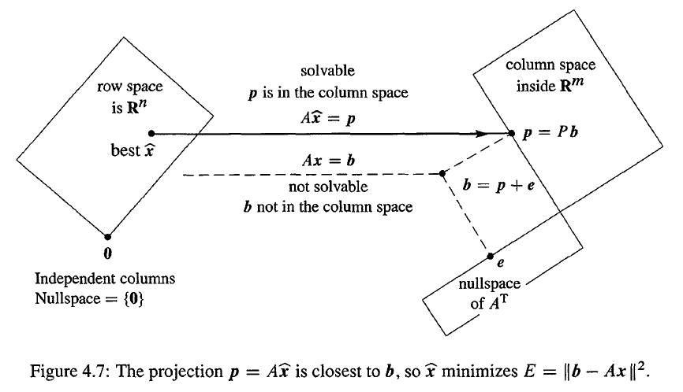

练习

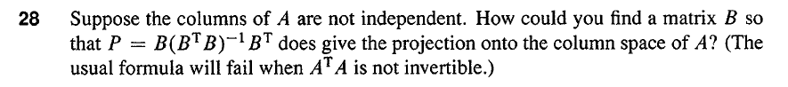

如果A的列线性相关，怎么办？

4.4 Orthogonal Bases and Gram-Schmidt

要点1：正交矩阵转置与逆相同

要点2：同上

要点3：正交矩阵转换x不改变x的长度： $\left\|Qx\right\|=\left\|x\right\|$

要点4：投影到正交矩阵Q上，投影公式可以化简： $P=QQ^{T}$

要点5：如果Q是方正，P=I，任意向量 $b=q_{1}\left(q_{1}^{T}b\right)+…+q_{n}\left(q_{n}^{T}b\right)$，将上面的展开

要点6：Gram-Schmidt方法生成过程就是QR分解。

计算过程，参考[QR分解与Gram-Schmidt方法](http://bourneli.github.io/linear-algebra/2016/03/11/linear-algebra-06-orthogonal-base-qr-decouple.html)

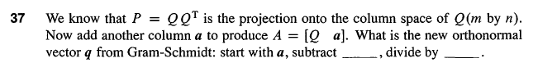

构建过程，参考上面的文章。

5: Determinant

从本章开始，将不完全采用教材编排的顺序，而是按照相关定理的逻辑依赖组织，Strang教授的视频课程也是根据逻辑关系组织的，没有按照教程的章节顺序。本章的大体思路是：

1. 行列式定义，以及任意行转换
2. 三个基础性质：归一性，交换性和线性计算
3. 7大衍生性质

5.1 行列式的定义

矩阵A是n阶方阵，其行列式定义如下，

$$\left|A\right|=\sum_{j=1}^{n}{a_{1j}{(-1)}^{1+j}M_{1j}}=\sum_{j=1}^{n}{a_{ij}{(-1)}^{i+j}M_{ij}}$$

其中， $M_{ij}$ 表示A去掉第i行和第j列后的矩阵的行列式， ${(-1)}^{i+j}M_{ij}$ 称为代数余子式。i=1,2,…,n，说明对任意行展开，得到的结果相同（可以通过数学归纳法证明，有点繁琐，这里略去）。当n=1时， $\left|A\right|=a_{11}$。行列式是一种计算规则，将n*n个实数映射为一个实数。如果按照基础定义，计算复杂度是O(n!)。所以，直接计算，显然不现实，下面通过定义，推导出一些性质，使得行列式的计算变得简单，并且可以推导出行列式与矩阵可逆的关系。

这个地方可能要加点内容，为什么任意行展开都ok。

5.2 三大基础性质

根据定义，可以推导出三个行列式的基础性质，根据这三个基础定义，又可以推导出更多有用的定义，下面先推导出这三个定义。

1 归一性

$$\left|I_{n}\right|=\prod_{i=1}^{n}{1}=1$$

直接按照定义展开即可。

1. 行交换

任意两行交换，行列式值为原来的值乘以-1。使用数学归纳法证明，

证明：

当n=2的时候，很容易证明。

假设n=k（k>2）成立，

当n=k+1时，令第i行与第j行交换，i!=j。选取第m行展开，m!=i且m!=j。令D为原行列式值，而D’为换行后的值，有

$$D=\sum_{q=1}^{n}{a_{kq}{(-1)}^{k+q}M_{kq}}$$

$$D^{'}=\sum_{q=1}^{n}{a_{kq}{(-1)}^{k+q}M_{kq}^{'}}$$

经观察， $M_{kq}和M_{kq}^{'}$ 是k阶行列式，且两者对应i，j列交换，根据假设有 $M_{kq}^{'}=-M_{kq}$，所以

$$D^{'}=\sum_{q=1}^{n}{a_{kq}{(-1)}^{k+q}M_{kq}^{'}}=\sum_{q=1}^{n}{a_{kq}{\left(-1\right)}^{k+q}(-M_{kq})}=-\sum_{q=1}^{n}{a_{kq}{\left(-1\right)}^{k+q}M_{kq}}=-D$$

证毕！

3 线性计算

线性计算是线性代数的核心，也就是加法与常数乘法，下面分别推导两者性质。

**加法性**

$$D=\left|\begin{matrix}… & … & … \\ a_{k1}+b_{k1} & … & a_{kn}+b_{kn} \\ … & … & …\end{matrix}\right|=\left|\begin{matrix}… & … & … \\ a_{k1} & … & a_{kn} \\ … & … & …\end{matrix}\right|+\left|\begin{matrix}… & … & … \\ b_{k1} & … & b_{kn} \\ … & … & …\end{matrix}\right|=D_{a}+D_{b}$$

证明：

直接按照定义，将第k行展开，

$$D=\sum_{i=1}^{n}{(a_{ki}+b_{ki}){(-1)}^{k+i}M_{ki}}=\left(\sum_{i=1}^{n}{a_{ki}{(-1)}^{k+i}M_{ki}}\right)+\left(\sum_{i=1}^{n}{b_{ki}{(-1)}^{k+i}M_{ki}}\right)=D_{a}+D_{b}$$

证毕！

**标量乘法**

$$\left|\begin{matrix}… & … & … \\ ca_{k1} & … & ca_{kn} \\ … & … & …\end{matrix}\right|=c\left|\begin{matrix}… & … & … \\ a_{k1} & … & a_{kn} \\ … & … & …\end{matrix}\right|=cD$$

证明：

直接按照定义，将第k行展开，

$$\left|\begin{matrix}… & … & … \\ ca_{k1} & … & ca_{kn} \\ … & … & …\end{matrix}\right|=\sum_{i=1}^{n}{ca_{ki}{(-1)}^{k+i}M_{ki}}=c\sum_{i=1}^{n}{a_{ki}{(-1)}^{k+i}M_{ki}}=cD$$

证毕！

5.3 衍生性质

**行相同**

假设矩阵A第i,j行一样，那么按照第i行展开，得到行列式D，然后交换第i行与第j行，仍然按照第i行展开，由于两行一样，所以行列式的值仍为D，但是根据行交换，行列式反号定理，D=-D，最后得到D=0.

**行减不改变行列式**

令行列式D如下，k为任意常量

$$D=\left|\begin{matrix}… & … & … \\ a_{1} & … & a_{n} \\ … & … & … \\ b_{1} & … & b_{n} \\ … & … & …\end{matrix}\right|$$

那么第a行减去k乘第b行，结果不变，如下推导

$\left|\begin{matrix}… & … & … \\ a_{1}-kb_{1} & … & a_{n}-kb_{n} \\ … & … & … \\ b_{1} & … & b_{n} \\ … & … & …\end{matrix}\right|=\left|\begin{matrix}… & … & … \\ a_{1} & … & a_{n} \\ … & … & … \\ b_{1} & … & b_{n} \\ … & … & …\end{matrix}\right|+\left|\begin{matrix}… & … & … \\ -kb_{1} & … & -kb_{n} \\ … & … & … \\ b_{1} & … & b_{n} \\ … & … & …\end{matrix}\right|=D-k\left|\begin{matrix}… & … & … \\ b_{1} & … & b_{n} \\ … & … & … \\ b_{1} & … & b_{n} \\ … & … & …\end{matrix}\right|=D-k0=D$

**全0行**

如果矩阵存在某一行全部为0，那么行列式为0。直接按照0行展开，即可得到结果。

**三角矩阵的行列式**

值为对角线元素乘积。使用定义，直接展开即可。

**矩阵可逆 <=> 行列式不为0**

证明：

如果矩阵可逆，那么根据消元（不改变行列式），可以得到上三角矩阵，且对角元素不为0，那么行列式不为0。

如果行列式不为0，仍然可以通过消元得到等价三角矩阵，由于行列式不为0，所以对角元素均不为0，所以矩阵可逆。

证毕！

**矩阵乘法的行列式**

参考：<http://www.math.lsa.umich.edu/~speyer/417/DetMult.pdf>

证明：

基础矩阵：消元E，乘法D，替换P与B的效果如下。

det(EB)=det(B)，参见基础属性3

$det\left(DB\right)=\left(\prod_{i=1}^{n}{d_{i}}\right)B$，参见衍生属性1

det(PB)=-det(B)

如果A可逆，那么 $A=X_{1}X_{2}…X_{n}$,其中 $X_{i}$ 是基础矩阵，

那么

$$\det\left(AB\right)=\det\left(X_{1}\right)det\left(\left(\prod_{i=2}^{n}{X_{i}}\right)B\right)=\det\left(X_{1}X_{2}\right)det\left(\left(\prod_{i=3}^{n}{X_{i}}\right)B\right)=\det\left(X_{1}X_{2}…X_{n}\right)\det\left(B\right)=det⁡(A)det⁡(B)$$

如果A不可逆，那么A奇异，那么AB也是奇异的，通过消元，必然可以得到全0行，那么det(A)=det(AB)=0

证毕！

**转置矩阵的行列式**

转置矩阵的行列式与原行列式相等，即： $\left|\begin{matrix}A\end{matrix}\right|=\left|\begin{matrix}A^{T}\end{matrix}\right|$

证明：

如果A奇异（不可逆），那么 $A^{T}$ 必然奇异，所以 $\left|\begin{matrix}A^{T}\end{matrix}\right|=\left|\begin{matrix}A\end{matrix}\right|=0$。

若A可逆，那么A可以LU分解，即 $\left|\begin{matrix}A\end{matrix}\right|=\left|LU\right|=\left|L\right|\left|U\right|=\left|U\right|=\prod_{i=1}^{n}{u_{ii}}$，L下三角矩阵，对角线为1，所以 $\left|L\right|=1$。同理， $\left|\begin{matrix}A^{T}\end{matrix}\right|=\left|U^{T}L^{T}\right|=\left|U^{T}\right|\left|L^{T}\right|=\left|U^{T}\right|=\prod_{i=1}^{n}{u_{ii}}=\left|U\right|=\left|\begin{matrix}A\end{matrix}\right|$

证毕！

任意对行展开的操作可以等价的对列展开。

练习

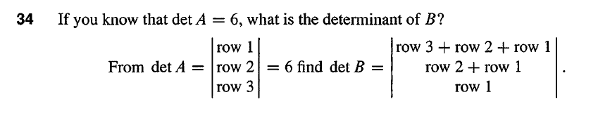

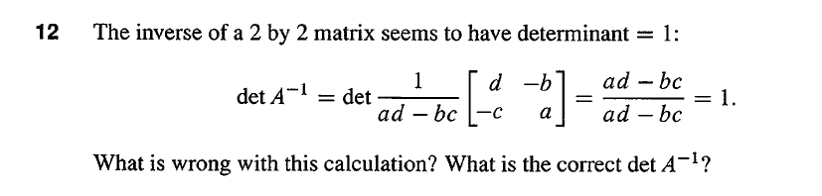

矩阵系数提取出来，应该是平方，这一点容易忽略

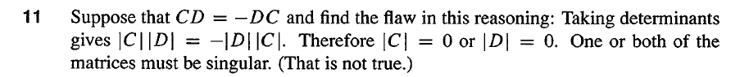

和上面一样